W pustej ramce narysuj lub powiedz przedmiot, którego nazwa zaczyna się na literę i
I, I

Połącz nazwy z odpowiednimi obrazkami.

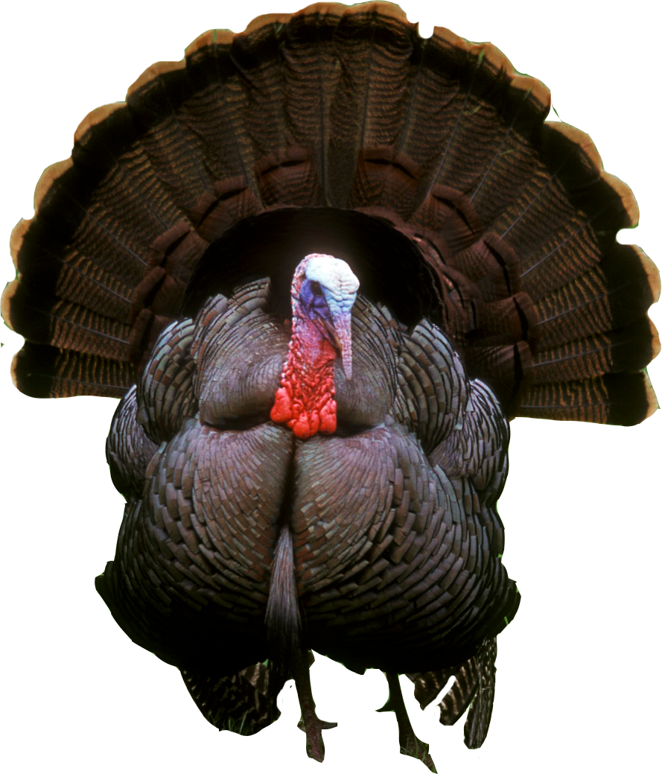

Internet igła
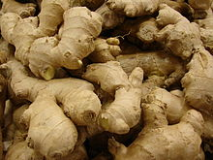

indyk imbir

Odszukaj w podanych wyrazach litery i, I. Otocz je pętlą
Irys, igła, indyk, lis, bilet, gil,
wilk, Irena, piramida, iskra, Iwona

